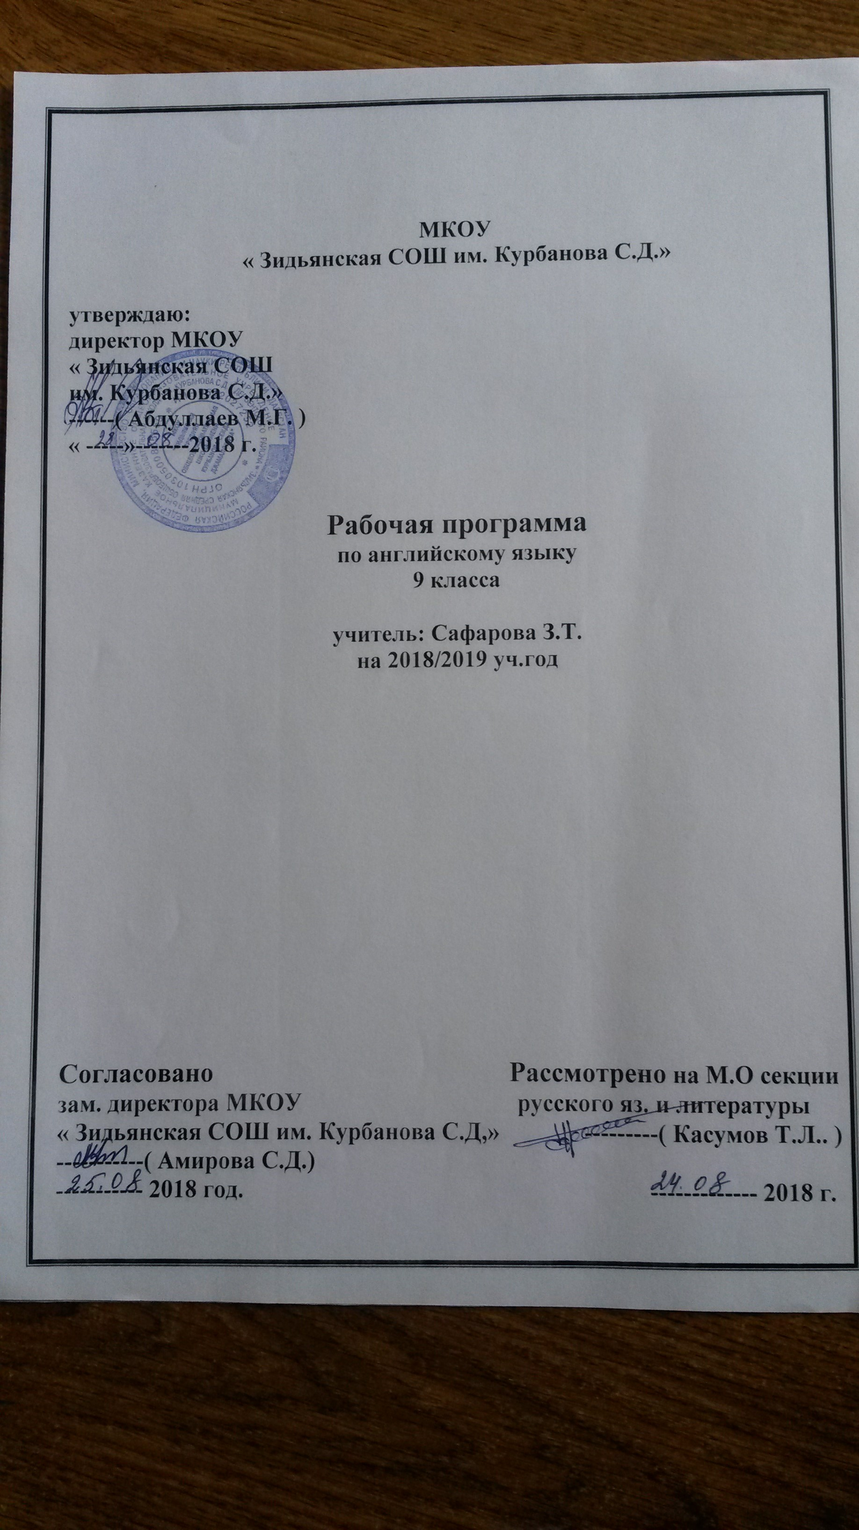

ПОЯСНИТЕЛЬНАЯ ЗАПИСКА

Основные цели и задачи обучения английскому языку (АЯ) в 9 классе основной школы в рамках данного курса направлены на:
- формирование у учащихся более глубокого представления о роли и значимости АЯ в жизни современного человека и поликультурного мира, приобретение нового опыта использования АЯ как средства межкультурного общения, как инструмента познания мира и культуры других народов;
- дальнейшее развитие гражданской идентичности, чувства патриотизма и гордости за свой народ, свой край, свою страну и осознание своей этнической и национальной принадлежности через изучение языков и культур, общепринятых человеческих и базовых национальных ценностей;
- дальнейшее развитие активной жизненной позиции. Учащиеся основной школы должны иметь возможность обсуждать актуальные события из жизни, свои собственные поступки и поступки своих сверстников, выражать своё отношение к происходящему, обосновывать собственное мнение, что будет способствовать их дальнейшей социализации и воспитанию граждан России;
- дальнейшее формирование коммуникативной компетенции, то есть способности и готовности общаться с носителями языка на уровне своих речевых возможностей и потребностей в разных формах: устной (говорение и аудирование) и письменной (чтение и письмо). У учащихся продолжится работа по расширению лингвистического кругозора, у них углубится представление о строе изучаемого языка и его основных отличиях от родного языка;
- дальнейшее развитие основ коммуникативной культуры. Учащиеся научатся ставить и решать более сложные коммуникативные задачи, адекватно использовать более широкий диапазон речевых и неречевых средств общения, на новый уровень развития поднимется способность соблюдать речевой этикет, быть вежливыми и доброжелательными речевыми партнерами;
- продолжение формирования уважительного отношения к чужой (иной) культуре через знакомство с культурой англоязычных стран;
- формирование более глубокого осознания особенностей культуры своего народа;
- дальнейшее развитие способности представлять на АЯ родную культуру в письменной и устной форме общения;

Учебно-тематический план

№ п/п | Наименование разделов и тем | Всего часов | В том числе на:
№ п/п | Наименование разделов и тем | Всего часов | уроки | контрольные работы
1 | Цикл 1. Чтение в нашей жизни | 14 | 14 | 1
2 | Цикл 2. Музыка в нашей жизни. | 13 | 13 | 1
3 | Цикл 3. Средства массовой информации. | 21 | 21 | 1
4 | Цикл 4. Система среднего образования. | 14 | 14 | 1
5 | Цикл 5. Моя будущая профессия. | 15 | 15 | 1
6 | Цикл 6. Моя страна в мировом сообществе. | 13 | 13 | 1
7 | Цикл 7. Школьный ежегодник. | 12 | 9 | 1
ИТОГО: |  | 102 | 99 | 7

